Индивидуальный проект. 5 этап

Операционные системы

Шулуужук Айраана Вячеславовна НПИбд-02-22

Содержание

# 1 Цель работы

Добавить с сайту все остальные элементы: записи для персональных проектов

# 2 Задание

1. Сделать записи для персональных проектов.
2. Сделать пост по прошедшей неделе.
3. Добавить пост на тему по выбору.

* Языки научного программирования.

# 3 Выполнение индивидуального проекта

Добавим запись для персональных проектов. Прикрепляем ссылку на гитхаб (рис. ??) (рис. ??)

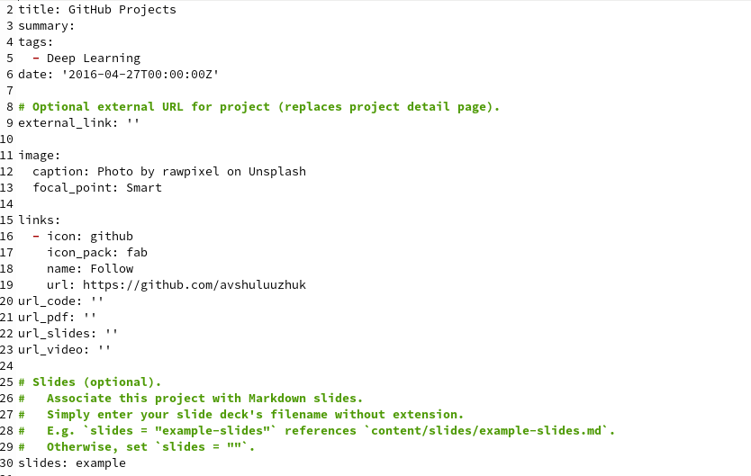

добавление ссылок



результат

Добавим пост по прошедшей неделе (рис. ??) (рис. ??).

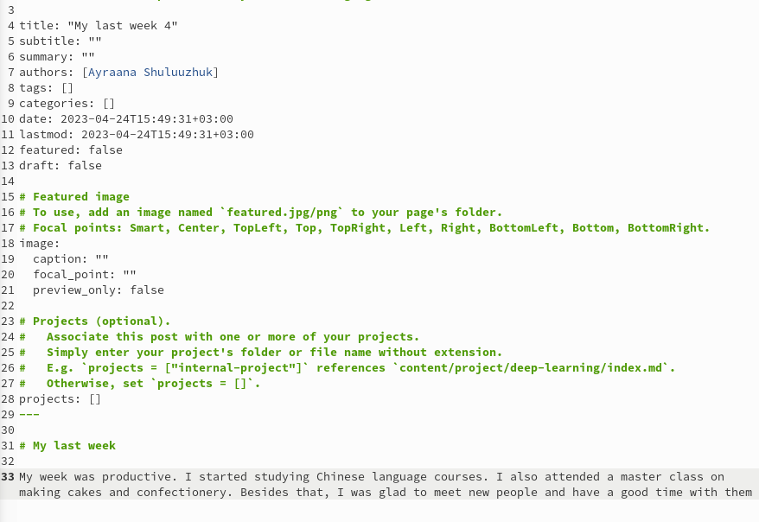

редактирование поста My last week

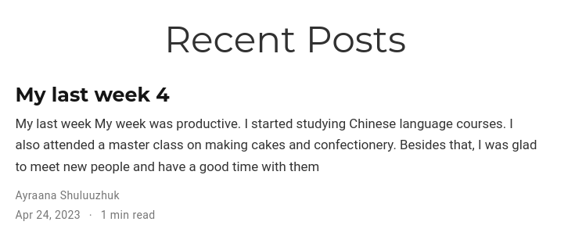

результат

Создадим пост по теме “Языки научного программирования” (рис. ??) (рис. ??)

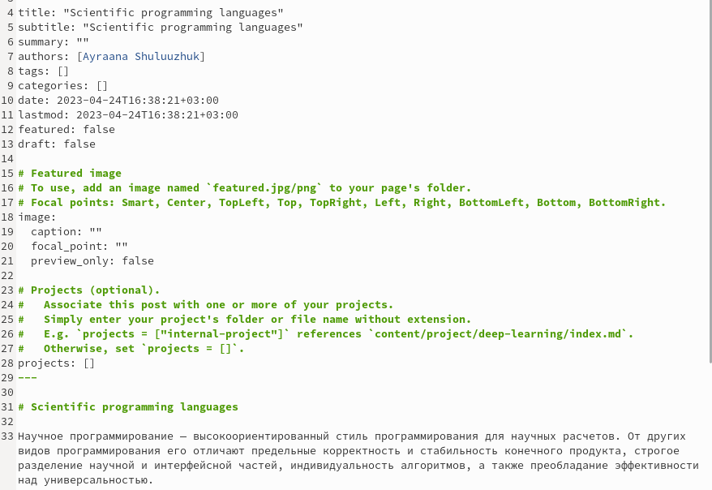

редактирование поста

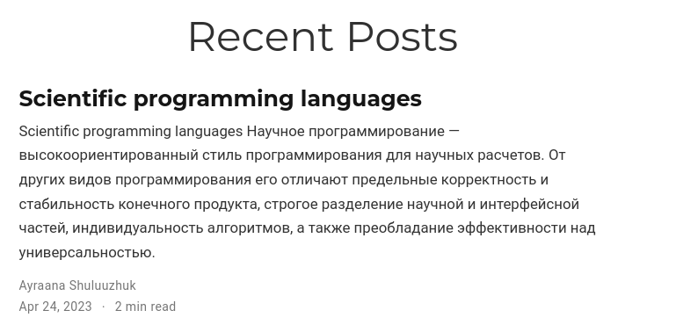

результат

# 4 Выводы

В ходе выполнения 5 этапа индивидуального проекта мы добавили записи для персональных проектов вдалельца сайта. Также сделали пост по прошедшей неделе и пост по теме “Языки научного программирования”